جامعة سطيف 2 محمد لمين دبــــــــــــــــــــــــــاغين
كلية العلوم الانسانية و الاجتماعية
قسم: التاريخ و الاثار
التخصص: آثــــــــــــار

السنة: الثالثة. مدة الامتحان: ساعة ونصف
الاسم واللقب:...........................  رقم التسجيل:............................  الفوج:....................................  إمضاء الطالب (ة):.................... | الأستاذ / سيتواح بدرالدين | العلامــــــــة | الملاحظــــة
نشاط
تقييم الطالب في محور العصور الجليدية و الفترات المطرية في شمال إفريقيا

نص السؤال:
الزمن الجيولوجي الأول امتد من 600 مليون سنة إلى غاية 230 ملين سنة.
الزمن الجيولوجي الثاني امتد من 230 مليون سنة إلى غاية 65 ملين سنة .
الزمن الجيولوجي الثالث امتد من 65 مليون سنة إلى غاية 03 ملين سنة .

الزمن الجيولوجي الرابع امتد من 03 مليون سنة إلى يومنا الحالي و هو يمثل 500 /1 كما يوضحه الجدول الموجود أسفل النص، هذه الفترة القصيرة نسبياً لها أهمية عظمى في تاريخ الأرض، إذ حدثت خلالها تغيرات سريعة في المناخ و ظهر خلالها الإنسان، الشيء الذي دفع الباحثين للاهتمام بهذه الفترة، و دراستها لمعرفة خصوصيتها و التطورات التي واكبتها، و تأثيرها على الوسط الطبيعي، و على الإنسان الذي هو جزء من هذا الوسط.

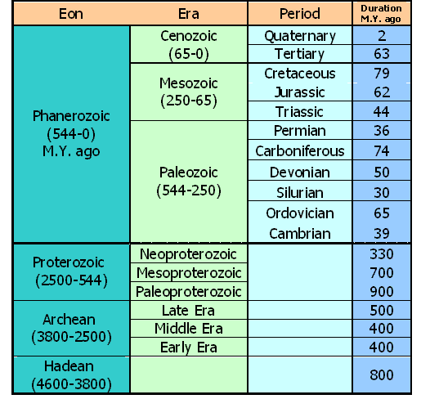
حلل هذه الفكرة معتمدا على العناصر التالية:
- مقدمة.
- مميزات الأزمنة الجيولوجية.
- خصوصيات الزمن الجيولوجي الرابع.
- الفاصلة الزمنية لبداية الزمن الجيولوجي الرابع.
- الخاتمة.
ملاحظة
قم بتحميل الملف و الإجابة على السؤال و أعد إرساله.
تكون الإجابة عن هذا التقييم من خلال استعمال الملفWord المرفق والإجابة لا تتعدى صفحة واحدة.
استعن في إجابتك بالمقال المرفق.

بـــالـــتـــوفـــيـــق

................................................................................................................................................................................................................................................................................................................................................................................................................................................................................................................................................................................................................................................................................................................................................................................................................................................................................................................................................................................................................................................................................................................................................................................................................................................................................................................................................................................................................................................................................................................................................................................................................................................................................................................................................................................................................................................................................................................................................................................................................................................................................................................................................................................................................................................................................................................................................................................................................................................................................................
...............................................................................................................................................................................................................................................................................................................................................................................................................................................................................................................................................................................................................................................................................................................................................................................................................................................................................................................................................................................................................................................................................................................................................................................................................................................................................................................................................................................................................................................................................................................................................................................................................................................................................................................................................................................................................................................................................................................................................................................................................................................................................................................................................................................................................................................................................................................................................................................................................................................................................................................................................................................................................................................................................................................................................................................................................................................................................................................................................................................................................................................................................................................................................................................................................................................................................................................................................................................................................................................................................................................................................................................................................................................................................................................................................................................................................................................................................................................................................................................................................................................................................................................................................................................................................................................................................................................................................................................................................................................................................................................................................................................................................................................................................................................................................................................................................................................................................................................................................................................................................................................................................................................................................................

الإمضاء

